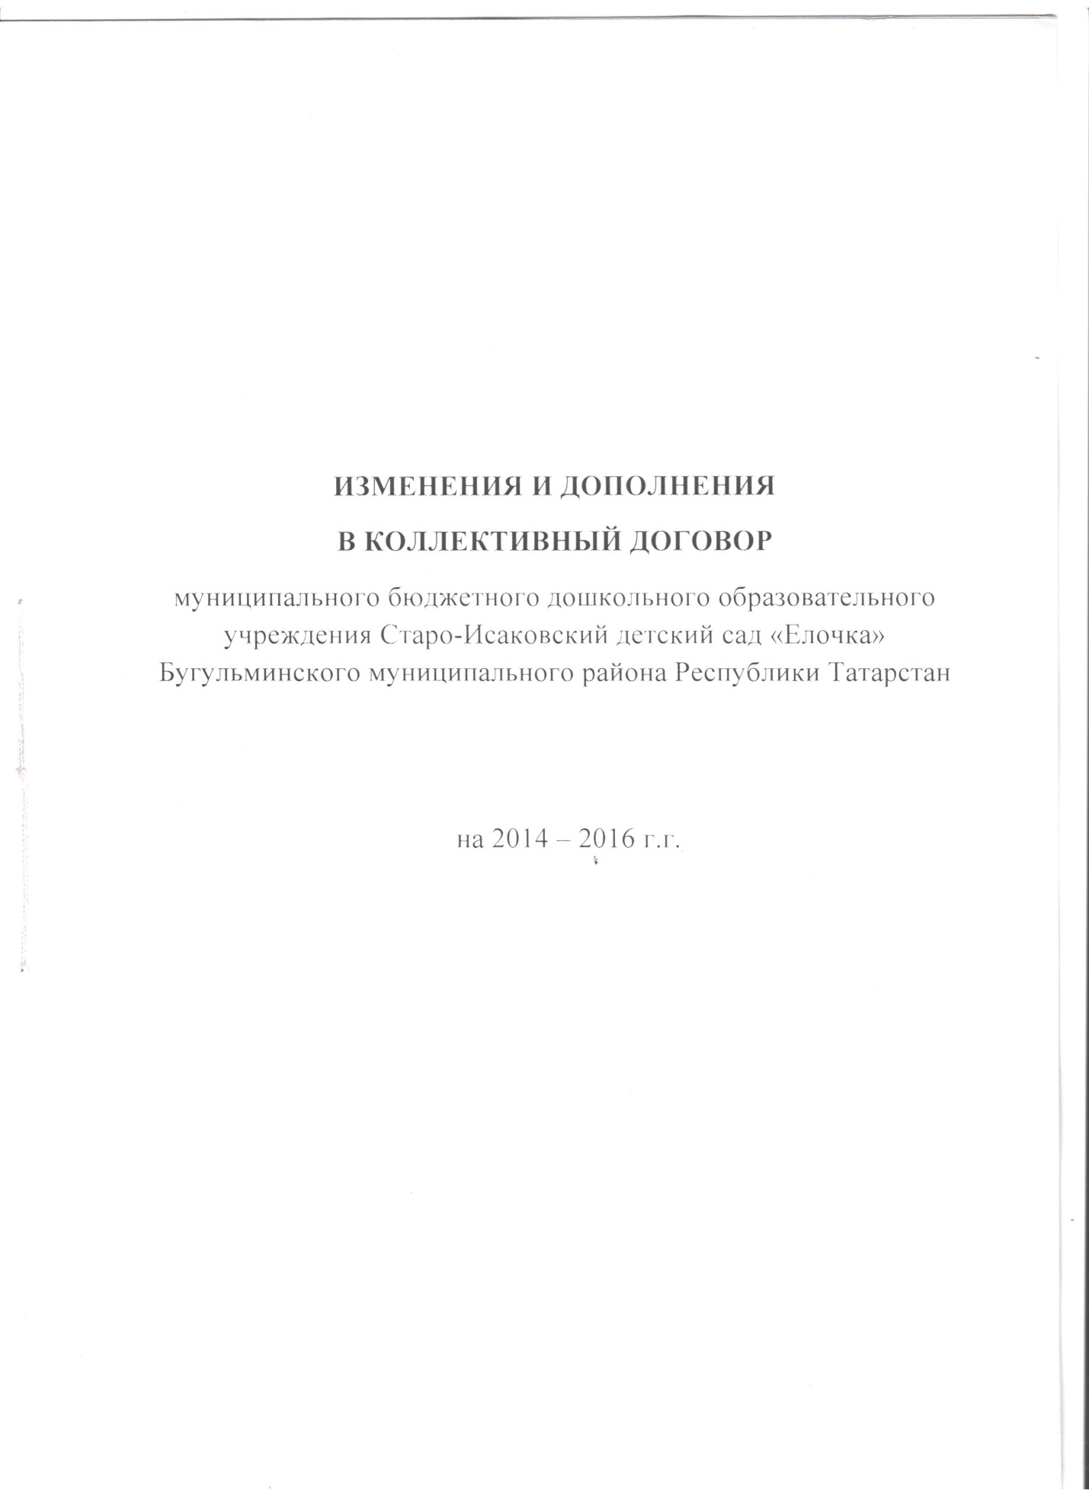

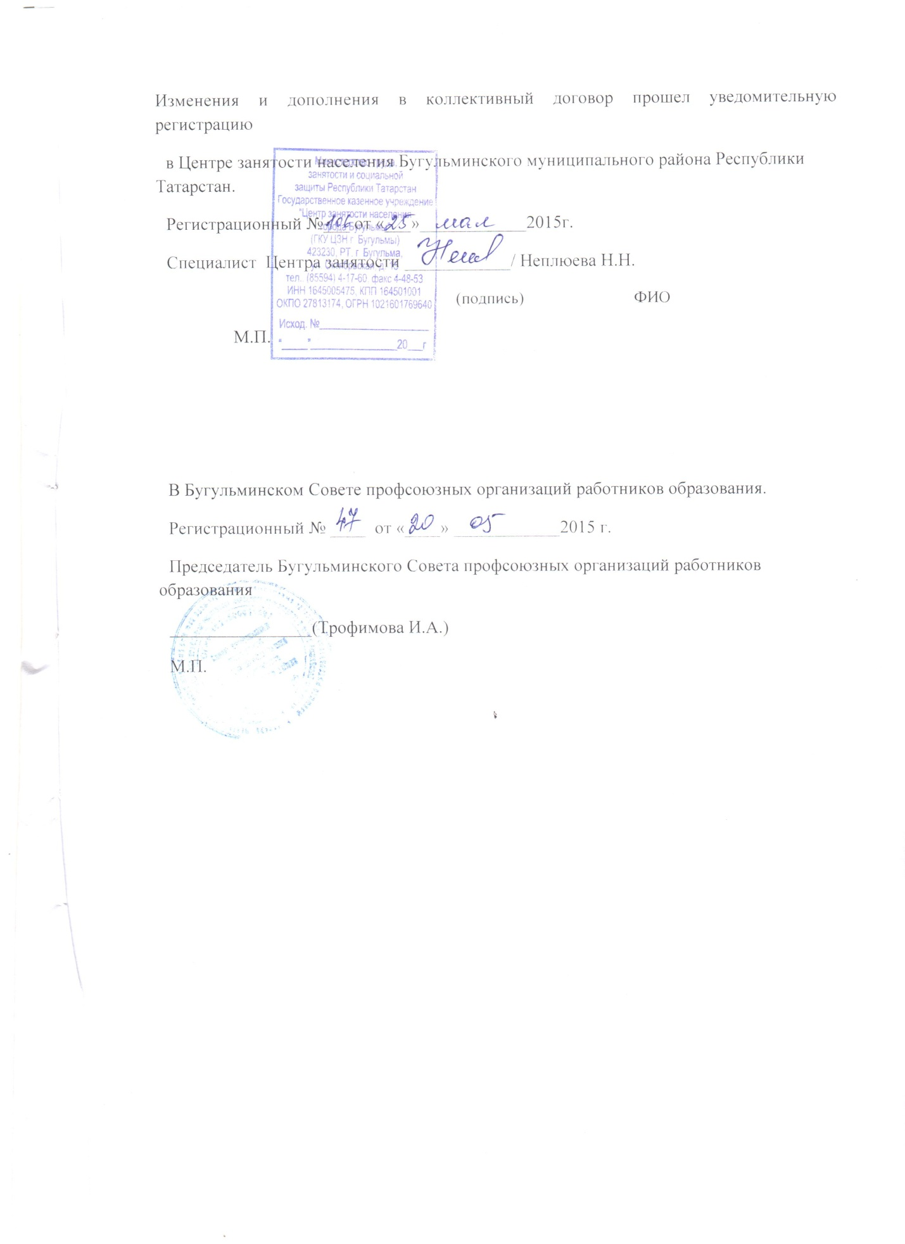

В соответствии с изменениями и дополнениями, внесенными в территориальное Соглашение между управлением образования исполкома БМР и СПО учреждений образования БМР на 2014-2016гг. в связи с изменением законодательства внести изменения и дополнения в коллективный договор Муниципального бюджетного дошкольного образовательного учреждения Старо-Исаковский детский сад «Елочка» Бугульминского муниципального района Республики Татарстан:
Пункт 3.1.3. изложить в следующей редакции «Условия трудового договора не могут ущемлять социально-экономические, трудовые права работников, определенные законодательством, коллективным договором образовательной организации.
В соответствии с частью 1 ст.57 ТК РФ трудовой договор содержит полную информацию о сторонах трудового договора.
Обязательными для включения в трудовой договор являются следующие условия:
- место работы, а в случае, когда работник принимается для работы в филиале, представительстве или ином обособленном структурном подразделении организации, расположенном в другой местности, - место работы с указанием обособленного структурного подразделения и его местонахождения;
- трудовая функция (работа по должности в соответствии со штатным расписанием, профессии, специальности с указанием квалификации; конкретный вид поручаемой работнику работы). Если в соответствии с настоящим Кодексом, иными федеральными законами с выполнением работ по определенным должностям, профессиям, специальностям связано предоставление компенсаций и льгот либо наличие ограничений, то наименование этих должностей, профессий или специальностей и квалификационные требования к ним должны соответствовать наименованиям и требованиям, указанным в квалификационных справочниках, утверждаемых в порядке, устанавливаемом Правительством Российской Федерации, и соответствующим федеральным государственным образовательным стандартам;
- дата начала работы, а в случае, когда заключается срочный трудовой договор, - также срок его действия и обстоятельства (причины), послужившие основанием для заключения срочного трудового договора в соответствии с настоящим Кодексом или иным федеральным законом;
- условия оплаты труда (в том числе размер тарифной ставки или оклада (должностного оклада) работника, доплаты, надбавки и поощрительные выплаты);
- режим рабочего времени и времени отдыха (если для данного работника он отличается от общих правил, действующих у данного работодателя);
- гарантии и компенсации за работу с вредными и (или) опасными условиями труда, если работник принимается на работу в соответствующих условиях, с указанием характеристик условий труда на рабочем месте;
- условия, определяющие в необходимых случаях характер работы (подвижной, разъездной, в пути, другой характер работы);
- условия труда на рабочем месте;
- условие об обязательном социальном страховании работника в соответствии с настоящим Кодексом и иными федеральными законами;
- другие условия в случаях, предусмотренных трудовым законодательством и иными нормативными правовыми актами, содержащими нормы трудового права.
Если при заключении трудового договора в него не были включены какие-либо сведения и (или) условия из числа предусмотренных частями первой и второй настоящей статьи, то это не является основанием для признания трудового договора незаключенным или его расторжения. Трудовой договор должен быть дополнен недостающими сведениями и (или) условиями. При этом недостающие сведения вносятся непосредственно в текст трудового договора, а недостающие условия определяются приложением к трудовому договору либо отдельным соглашением сторон, заключаемым в письменной форме, которые являются неотъемлемой частью трудового договора.
В трудовом договоре могут предусматриваться дополнительные условия, не ухудшающие положение работника по сравнению с установленным трудовым законодательством и иными нормативными правовыми актами, содержащими нормы трудового права, коллективным договором, соглашениями, локальными нормативными актами.
Пункт 3.8. изложить в следующей редакции «Продолжительность рабочего времени и времени отдыха педагогических и других работников образовательных организаций определяется законодательством Российской Федерации в зависимости от наименования должности, условий труда и других факторов.
Продолжительность рабочего времени, режим рабочего времени педагогических работников (нормы часов педагогической работы за ставку заработной платы) регулируются Приказом Министерства образования и науки Российской Федерации от 22 декабря 2014 года № 1601 «О продолжительности рабочего времени (нормах часов педагогической работы за ставку заработной платы) педагогических работников и о порядке определения учебной нагрузки педагогических работников, оговариваемой в трудовом договоре», Приказом Министерства образования и науки РФ от 27 марта 2006 года № 69 «Об особенностях режима рабочего времени и времени отдыха педагогических и других работников образовательных учреждений.

Раздел IV. Оплата труда.
Пункт 4.2.3. изложить в следующей редакции «К выплатам компенсационного характера в организациях относятся:
- выплаты специалистам за работу в сельской местности;
- выплаты работникам, занятым на работах с вредными и (или) опасными и иными особыми условиями труда;
- выплаты за работу в условиях, отклоняющихся от нормальных (при выполнении работ различной квалификации, совмещении профессий (должностей), сверхурочной работе, работе в ночное время и при выполнении работ в других условиях, отклоняющихся от нормальных;
Размер, порядок и условия выплат компенсационного характера устанавливаются нормативными правовыми актами РФ и РТ, локальными нормативными актами».

Раздел ХI. Пенсионное обеспечение. Пункт 11.1. изложить в следующей редакции «В целях обеспечения формирования будущих пенсионных выплат работникам в соответствии с пенсионным законодательством проводят работу по реализации Федеральных законов «Об обязательном пенсионном страховании в Российской Федерации» № 167 –ФЗ от 15.12.2001г., "О страховых пенсиях" Федерального закона от 28 декабря 2013 г. N 400-ФЗ; Стратегии долгосрочного развития пенсионной системы Российской Федерации (распоряжение Правительства РФ от 25.12.2012г. № 2524) и других правовых нормативных актов в области пенсионного страхования, в том числе:
-обеспечивает своевременную и полную уплату страховых взносов в Пенсионный фонд РФ;
-своевременно представляет в Пенсионный фонд РФ достоверные индивидуальные сведения;
-знакомит работников с информацией персонифицированного учета, представленной в

